天津市建丰液压机械有限公司
JF－QT5-15型全自动墙地砖成型机
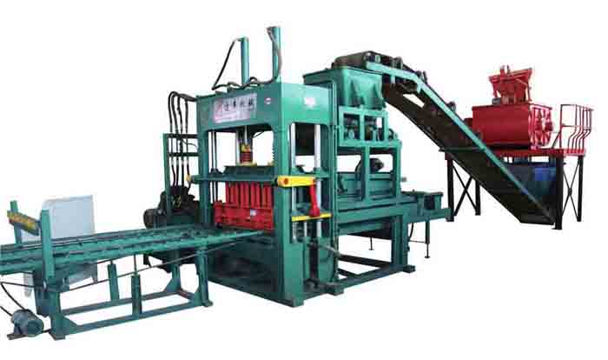
JF－QT5-15型全自动墙地砖成型机

（一）具体配置
序号 | 部 件 名 称 | 功 率 | 备 注
1 | 主机、布料机、泵站、电控柜、二次给料机、出砖送板机 | 32.25KW
2 | 7米输送机 | 2.2KW
3 | JS500搅拌机 | 24KW
4 | 配料仓 | 6.6KW
5 | 自动叠板机 | 1.55KW
以上价格不含发票，如需要开票需要增加17%（增值）税金

（二）主要技术参数：
序号 | 项 目 | 参 数
1 | 激震力 | 78KN
2 | 震动频率 | 5000次/分钟
3 | 振幅 | 15mm
4 | 噪音 | 85db（A）
5 | 震动时间 | 7秒/次
6 | 外形尺寸 | 3000*2200*2900（mm）
7 | 装机容量 | 31.7KW
8 | 整机重量 | 5吨
9 | 最大压力 | 10吨
10 | 托板尺寸 | 1100*580*25（mm）
11 | 操作人数 | 10人
12 | 用地面积 | ≥5000平米

（三）适量砖型及产量：
制品规格 长*宽*高（mm） | 成型数量 | 每小时生产量 | 生产周期
多孔砖 240*115*90 | 16块 | 3168块 | 18秒/次
标 砖 240*115*53 | 32块 | 6300块 | 18秒/次
空心砖 390*190*190 | 5块 | 990块 | 18秒/次

（四）设备特点：
1、采用建丰最新振动专利技术双振台，使得传振效果更加显著。
2、往复拨叉式强制快速布料均匀。
3、激震与液压结合，保证产品均匀的密实度。
4、全自动控制，采用日本进口电脑PC控制，有效的使机械振动与液压的密切配合，成品率高，故障率极低。
5、粉煤灰、炉渣、煤矸石等工业废渣均可作为原材料。
6、废渣掺可达75％。
7、配套自动码振机，使得提高生产效率，并大节省了人力。
8、强度等级5-70MPa。
9、设备生产能力大幅度提高，适用于大

联系电话：13174850028 可加微信 联系人：韩开春

